2023年度

东乡族自治县教育局（本级）部门决算

**目录**

**第一部分部门概况**

一、部门职责

二、机构设置

**第二部分2023年度部门决算表**

一、收入支出决算总表

二、收入决算表

三、支出决算表

四、财政拨款收入支出决算总表

五、一般公共预算财政拨款支出决算表

六、一般公共预算财政拨款基本支出决算明细表

七、政府性基金预算财政拨款收入支出决算表

八、国有资本经营预算财政拨款支出决算表

九、财政拨款“三公”经费支出决算表

**第三部分2023年度部门决算情况说明**

一、收入支出决算总体情况说明

二、收入决算情况说明

三、支出决算情况说明

四、财政拨款收入支出决算总体情况说明

五、一般公共预算财政拨款支出决算情况说明

六、一般公共预算财政拨款基本支出决算情况说明

七、政府性基金预算财政拨款收支决算情况说明

八、国有资本经营预算财政拨款支出情况说明

九、财政拨款“三公”经费支出决算情况说明

十、机关运行经费支出情况说明

十一、政府采购支出情况说明

十二、国有资产占用情况说明

十三、其他需要说明的情况

**第四部分预算绩效情况说明**

**第五部分名词解释**

**第一部分部门概况**

1. 部门职责

（一）负责《中华人民共和国教育法》、《中华人民共和国义务教育法》、《教师法》等法律、法规的组织实施和监督检查，结合我县实际起草有关地方性教育法规和规章草案，拟订全县教育改革与发展规划并组织实施。

(二)负责指导全县幼儿教育、基础教育、职业技术教育、成人教育、特殊教育和广播电视教育;会同有关部门管理、指导、协调各乡镇教育工作。

(三)负责指导各级各类学校教育教学工作;指导学校内部管理体制改革;指导开展教育科学研究和教学研究;指导县城和农村的教育综合改革。

(四)按管理权限负责各级各类学校的开办、撒销、合并的审核或报批及其课程设置;统筹协调和指导社会力量办学。

(五)会同有关部门拟订筹措教育经费、教育拨款、教育基建投资的政策和管理办法;统筹安排全县教育经费附加、教育专项经费;会同有关部门检查指导学校教育事业经费的安排和使用情况;监督全县各级各类学校财务收支;负贵全县中小学的行政监察工作;负责全县中小学和教育单位房含普查、危漏校含改造、校舍建设;负责中小学收费管理工作;实施家庭困难学生资助工作。

（六）负责教育方针、政策、法规的宣传工作;指导学校思想品德、体育、卫生、艺术教育工作和国防教育工作。

(七)负责指导教育系统人才队伍建设工作;负责中小学校教师资格认定或申报工作;负责中小学校教职工资源的配置，优化各类学校教师队伍结构，加强教师队伍建设;负责各类学校教职工考核、专业技术职务的评审、奖惩和劳动工资业务工作;按照干部管理权限和规定，负责各类学校相应领导干部考察、选拔、任用。

(八)会同有关部门制定职业学校及高中招生计划;负责组织初、高中毕业生会考;协助人事部门搞好师范类院校毕业生就业工作;负责组织成人自学考试报名、专业证书考试报名工作;归口管理学历教育及其考试工作。

(九)指导各类学校教学设施、仪器、图书资料的配备;指导全县勤工俭学和学校后勤社会化改革工作。

(十)负责教育事业统计调查以及统计信息的管理与服务;组织开展我县教育对外交流与合作工作;指导全县教育信息化工作。

(十一)负责县属学校的稳定和安全保卫工作，协调有关部门处理突发事件。

(十二)代县政府管理教育督导室。负责制定教育督导工作规章制度，承办县政府教育督导室的日常工作;指导全县教育督导工作，负责组织和指导对中等及中等以下教育、扫除青壮年文盲工作的督导检查和评估验收工作，指导基础教育发展水平、质量的监测工作;监督、检查各级各类学校对国家教育方针政策及有关法律法规的贯彻执行情况。

(十三)负责语言文字和指导推广普通话工作。

(十四)负贵全县双语教学工作。

(十五)负责开展青少年学生校外活动中心工作.

(十六)承办县委、县政府和上级部门交办的其他事项。

(由部门根据实际情况详细说明)

1. 机构设置

(一)综合办公室(教育工作领导小组秘书股办公室、教育党工委办公室、行政审批股、纪检监察室)。负责局机关政务工作，监督检查机关工作制度的落实;负责局会议的组织和决定事项的督办;负责人大建议和政协提案的办理;负责教育史志编纂工作;负责教育系统精神文明建设、文明校园创建工作;负责教育系统的信访维稳工作;配合相关部门做好系统内非法邪教组织人员的防范和处理工作;指导教育系统防汛工作;负责教育宣传和教育新闻采集、制作、发布工作;负责教育系统对外交流工作;负责教育网站建设与管理、教育信息编发、教育报刊征订工作;负责教育事业统计调查与统计信息的管理、开发利用和服务工作;负责《中华人民共和国教育法》的宣传、贯彻、落实工作;负责组织安排局机要、外事、保密、接待、保卫，计划生育、卫生、宣传等工作;负责接听并传达电话，文件收发、转发、报送，报刊分发，档案管理，会议记录，值班安排;处理办公室日常事务工作，协调各股室工作;负责各类材料起草、撰写，组织安排会议文件、文件上报下发;负责信息收集、传递、处理、上送和反馈;负责各类音像资料的收集归类整理;负责选报优秀个人和先进集体工作。负责党工委文件、文稿的起草、修改、印发及印信管理工作;负责教育系统党工委会议事务工作和党工委领导参加重大活动的组织安排;负责党工委日常文书的处理;负责党员理论教育、路线方针政策教育、形势教育的计划安排;研究指导党组织建设;负责规划、协调和指导党员教育工作，负责党员管理和发展工作;组织并开展党建研究;负责贯彻落实中央和省、县委有关宣传思想工作的指导方针;规划、部暑党员的思想工作;负责调查分析教育系统各阶层的思想动态，掌握舆情;对教育系统广大干部群众进行党的路线、方针、政策和形势任务的宣传教育;规划、部署、指导教育系统的思想政治工作和群众性的社会主义精神文明建设活动;负责组织、实施、协调、指导、考核各党支部;贯彻执行国家和省、州、县有关行政审批和公共资源交易的法律、法规和方针、政策;制订本局审批制度改革实施办法、公共资源交易管理制度及实施办法，并组织实施和监督检查.制订有关行政审批、公共资源交易的管理规则和行政审批事项:公共资源交易的办理流程;监督、指导审批事项币偿代办服务工作。负责依法行政的监督检查工作;负责全系统法制教育工作;负责教育系统党风廉政建设、行风建设、党风党纪教育和反腐、评议工作;领导干部廉洁自律工作、财务公审;负责查处教育系统学校、党员干部、教职工违纪案件;负贵教育系统普法教育、法制教育和行政复议、人事争议调解、执法监督、应诉和检举、控告、申诉、处理群众来信来访、查处案件等工作;开展教育执法监察;负责教育系统和各级各类学校收费的监督和检查工作;负责全县中小学的收费工作及治理中小学乱收费工作;负责教育行政性收费和事业性收费违规行为的查处工作。负责系统审计工作，维护财经纪律。负责对单位及下属单位的财务收支情况进行审计监督，对专项资金进行跟踪审计.承办局领导交办的其他事项。

(二)人秘股。负责机关、各类学校机构编制方案的拟订报送工作，系统内人事、出国政审、奖惩等工作;负责全县教师资格认定、协助教师调配聘用工作;负责协调人事部门搞好师范类大中专毕业生就业工作;负责特级教师资格的评定及申报工作;负责本系统离退休干部管理，管理机关和全县中小学教职工人事档案;指导教育系统人才队伍建设;负责教育人事制度改革工作。按照干部管理权限负责各类学校领导干部考察、任免、监督、培训和管理工作及领导班子和干部队伍建设。劳资申报。

(三)计财股。负责机关财务报帐和学校土地、国有资产的管理;负责所属单位固定资产及设备的配置和管理;拟订教育经费使用计划的筹措政策和管理办法，统计并监测教育系统经费投入和执行情况;负责教育系统专款投资项目管理工作;负责对教育系统内单位和学校的财务进行内部审计:负责教育系统经费预、决算计划的编制、实施、审核和监督;负责协调各类教育经费的筹措、管理、使用和审核。负贵教育系统教育行政和事业性收费管理工作;负贵机关国有资产管理和后勤服务等工作;负责协调县级财政有关教育资金的具体分配工作;指导本系统的基建工作和学校经费的财务管理;会计档案;清产核资;教育系统工资。

(由部门根据实际情况详细说明)

**第二部分2023年度部门决算表**

(请插入具体报表,若无法插入,请标明见附件)

1. 收入支出决算总表

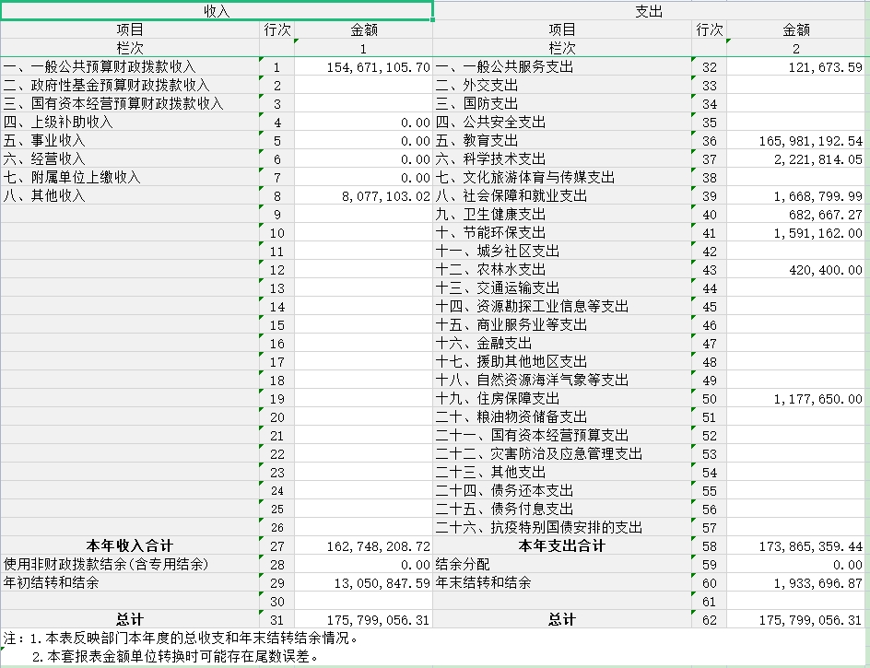

1. 收入决算表

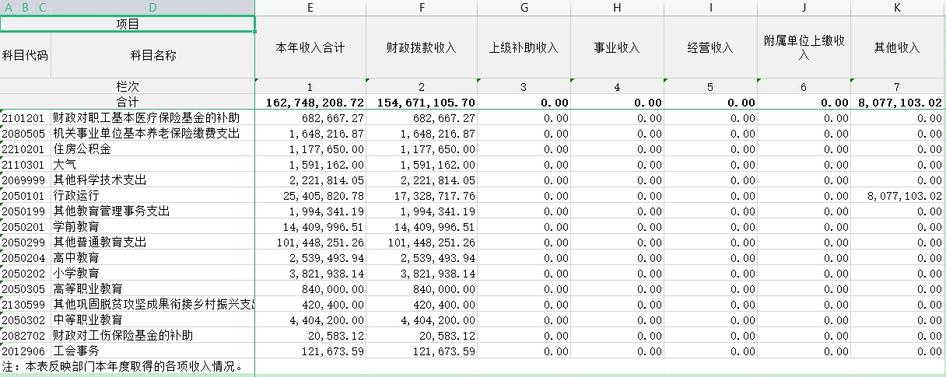

1. 支出决算表

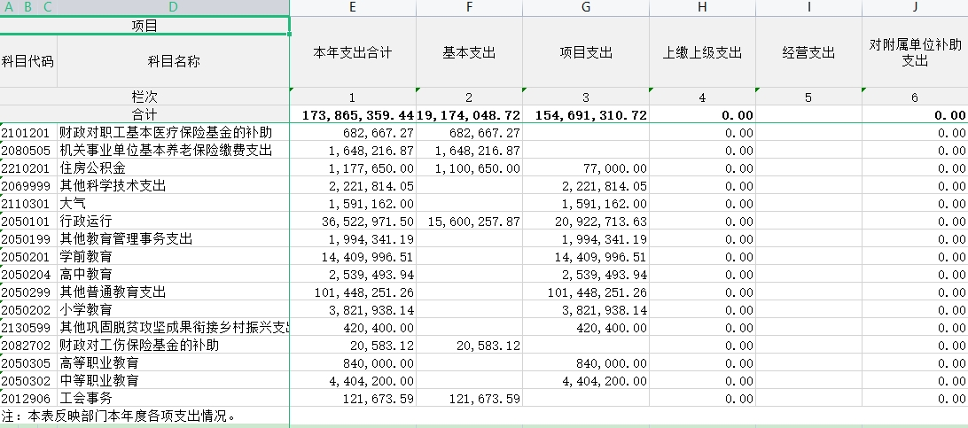

1. 财政拨款收入支出决算总表

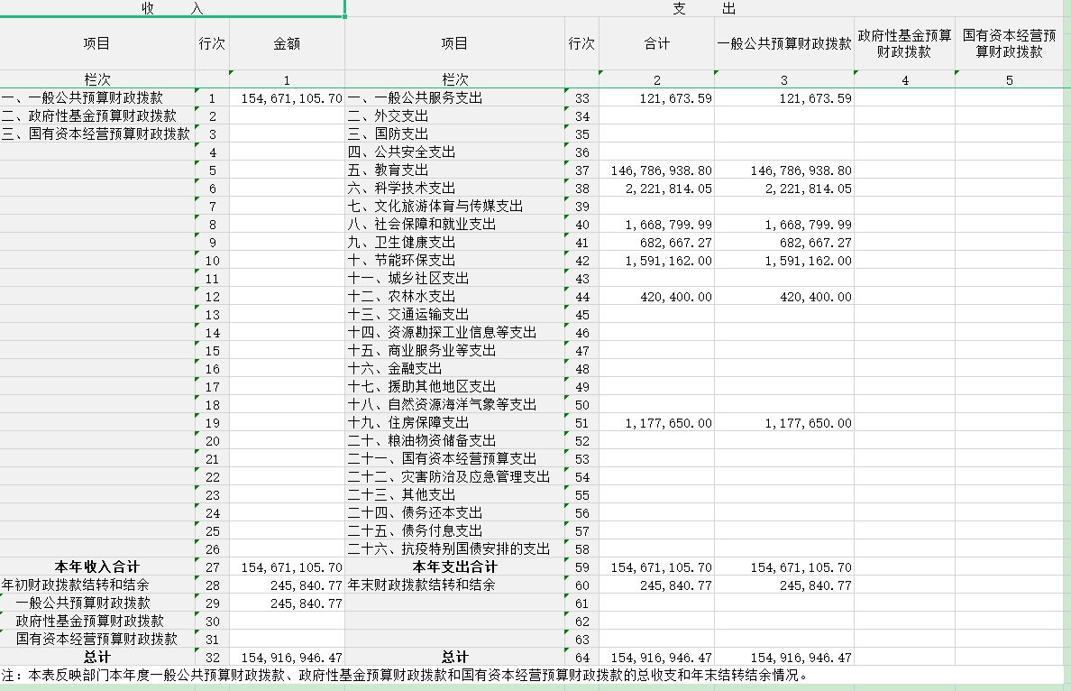

1. 一般公共预算财政拨款支出决算表

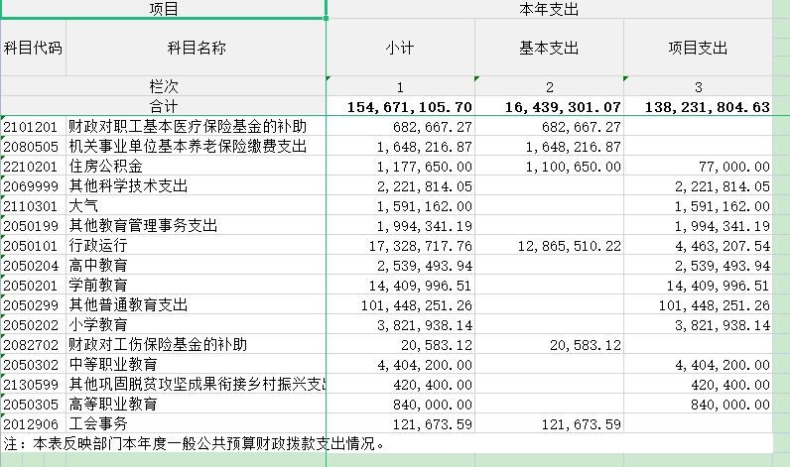

1. 一般公共预算财政拨款基本支出决算明细表

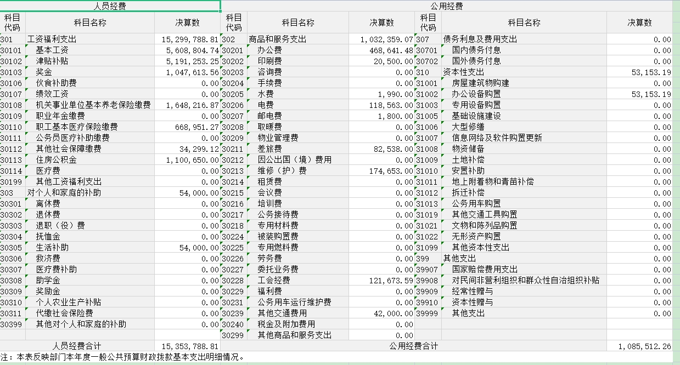

1. 政府性基金预算财政拨款收入支出决算表

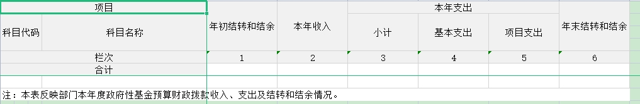

1. 国有资本经营预算财政拨款支出决算表

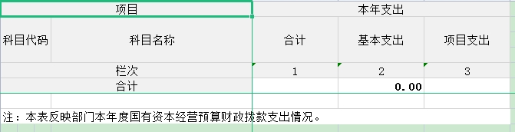

1. 财政拨款“三公”经费支出决算表

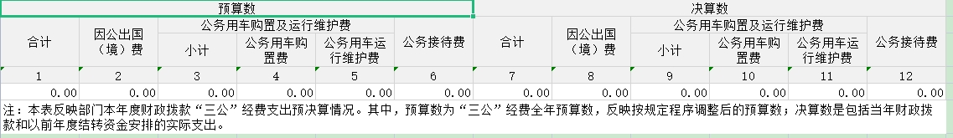

(若上述某个表为空表,请在表中备注：本部门没有相关数据,故本表无数据。)

**第三部分2023年度部门决算情况说明**

**一、收入支出决算总体情况说明**

2023年度收、支总计均为17579.91万元。与上年度相比,收、支总计各增加2190.26万元,增长14.23%,主要原因是项目支出增加(由部门根据实际情况补充)。(本部分的收入总计包括收入合计、使用非财政拨款结余（含专用结余）、年初结转和结余,支出总计包括本年支出合计、结余分配、年末结转和结余。)

**二、收入决算情况说明**

2023年度收入合计16274.82万元,其中：财政拨款收入15467.11万元,占95.04%；其他收入807.71万元,占4.96%；

(该段内容中若某一项收入为零,将其删除,不用表述。)

**三、支出决算情况说明**

2023年度支出合计17386.54万元,其中：基本支出1917.40万元,占11.03%；项目支出15469.13万元,占88.97%。(该段内容中若某一项支出为零,将其删除,不用表述。)

**四、财政拨款收入支出决算总体情况说明**

2023年度财政拨款收、支总计均为15491.69万元。与上年相比,各增加2924.99万元,增长23.28%。主要原因是项目支出增加(由部门根据实际情况补充)。

**五、一般公共预算财政拨款支出决算情况说明**

（一）一般公共预算财政拨款支出决算总体情况

2023年度一般公共预算财政拨款支出15467.11万元,较上年决算数增加3391.82万元,增长28.09%。主要原因是项目支出增加(由部门根据实际情况补充)。

1. 一般公共预算财政拨款支出决算结构情况

2023年度一般公共预算财政拨款支出15467.11万元，主要用于以下方面：一般公共服务支出12.17万元,占0.08%；教育支出14678.69万元,占94.9%；科学技术支出222.18万元，占1.44%；社会保障和就业支出166.88万元,占1.08%；卫生健康支出68.27万元,占0.44%；节能环保支出159.12万元,占1.03%；农林水支出42.04万元,占0.27%；住房保障支出117.77万元,占0.76%。（该部分内容中若某一项支出为零的，将其删除，不用表述）

1. 一般公共预算财政拨款支出决算具体情况。

2023年度一般公共预算财政拨款支出年初预算为5435.28万元,支出决算为15467.11万元,完成年初预算的284.57%。其中：

（该部分内容中若某一项支出为零的，将其删除，不用表述，并注意调整段落序号）

**1．一般公共服务支出**年初预算数为20.28万元,支出决算为12.17万元,完成年初预算的60.0%,决算数小于预算数的主要原因是.....(由部门根据实际情况补充)。

**2．教育支出**年初预算数为5051.31万元,支出决算为14678.69万元,完成年初预算的290.59%,决算数大于预算数的主要原因是.....(由部门根据实际情况补充)。

**3．社会保障和就业支出**年初预算数为171.93万元,支出决算为166.88万元,完成年初预算的97.06%,决算数小于预算数的主要原因是.....(由部门根据实际情况补充)。

**4．卫生健康支出**年初预算数为68.27万元,支出决算为68.27万元,完成年初预算的100.0%,决算数小于预算数的主要原因是.....(由部门根据实际情况补充)。

**5．住房保障支出**年初预算数为123.50万元,支出决算为117.77万元,完成年初预算的95.36%,决算数小于预算数的主要原因是.....(由部门根据实际情况补充)。

**六、一般公共预算财政拨款基本支出决算情况说明**

2023年度一般公共预算财政拨款基本支出1643.93万元。其中：

**人员经费**1535.38万元,较上年决算数减少677.21万元,下降30.61%,主要原因是.....(由部门根据实际情况补充)。人员经费用途主要包括.......(由部门根据实际情况补充,如“基本工资、津贴补贴、奖金、社会保障缴费.....”)。

**公用经费**108.55万元,较上年决算数减少126.67万元,下降53.85%,主要原因是......(由部门根据实际情况补充)。公用经费用途主要包括.......(由部门根据实际情况补充,如“办公费、印刷费、咨询费、手续费.....”)。

**七、政府性基金预算财政拨款收支决算情况说明**

(部分单位无政府性基金预算财政拨款收支的,说明如下类似内容：“本部门2023年度无政府性基金收入,也没有使用政府性基金安排的支出。”)

2023年度政府性基金预算财政拨款年初结转和结余0.00万元,本年收入0.00万元,本年支出0.00万元,年末结转和结余0.00万元,支出具体情况如下……(由部门根据实际情况补充)。

**八、国有资本经营预算财政拨款支出情况说明**

(部分单位无国有资本经营预算财政拨款,说明如下类似内容：本部门2023年度没有使用国有资本经营预算安排的支出。)

2023年度国有资本经营预算财政拨款本年支出0.00万元,主要用于……(由部门根据实际情况补充)。

**九、财政拨款“三公”经费支出决算情况说明**

(部分差额拨款单位,无“三公”经费支出的,说明如下类似内容：“我单位属于…,财政未保障我单位“三公”经费。”)

**(一)“三公”经费财政拨款支出总体情况说明**

2023年度“三公”经费支出全年预算数为0.00万元,支出决算为0.00万元,决算数小于预算数的主要原因是.....(由部门根据实际情况补充),较上年决算数减少0.0万元,下降%,主要原因是......(由部门根据实际情况补充)。

1. **“三公”经费财政拨款支出决算具体情况说明**

(部分单位以下部分数据如为0，须填写0，不得删除表述)

**1.因公出国(境)费用**全年预算数为0.00万元,支出决算为0.00万元,决算数小于预算数的主要原因是.....(由部门根据实际情况补充),较上年决算数减少0.0万元,下降%,主要原因是......(由部门根据实际情况补充)。

**2.公务用车购置及运行维护费**全年预算数为0.00万元,支出决算为0.00万元,决算数小于预算数的主要原因是.....(由部门根据实际情况补充),较上年决算数减少0.0万元,下降%,主要原因是......(由部门根据实际情况补充)。

**其中：公务用车购置费**全年预算数为0.00万元,支出决算为0.00万元,决算数小于预算数的主要原因是.....(由部门根据实际情况补充),较上年决算数减少0.0万元,下降%,主要原因是......(由部门根据实际情况补充)。

**公务用车运行维护费**全年预算数为0.00万元,支出决算为0.00万元,决算数小于预算数的主要原因是.....(由部门根据实际情况补充),较上年决算数减少0.0万元,下降%,主要原因是......(由部门根据实际情况补充)。

1. **公务接待费**全年预算数为0.00万元,支出决算为0.00万元,决算数小于预算数的主要原因是.....(由部门根据实际情况补充),较上年决算数减少0.0万元,下降%,主要原因是......(由部门根据实际情况补充)。

外事接待费支出0.00万元。主要是...........(由部门根据实际情况补充)。

其他国内公务接待支出万元。主要是...........(由部门根据实际情况补充)。

1. **“三公”经费财政拨款支出决算实物量情况**

(部分单位以下部分数据如为0，须填写0，不得删除表述)

2023年度本部门**因公出国(境)**共计0个团组,0人；**公务用车购置**0辆,**公务用车保有量**为0辆；**国内公务接待**0批次0人,其中：**外事接待**0批次,0人；**国(境)外公务接待**0批次,0人。

**十、机关运行经费支出情况说明**

(部分单位无机关运行经费支出的,说明如下类似内容：“我单位2023年度无机关运行相关经费。”)

2023年度本部门机关运行经费支出108.55万元,机关运行经费主要用于开支......(具体开支情况的经济科目进行说明)。机关运行经费较上年决算数减少126.67万元,下降53.85%,主要原因是办公设施设备购置经费增加(减少)/资产运行维护支出增加(减少)/信息系统运行维护支出增加(减少)/人员编制数量增加(减少)/落实过紧日子要求压减XX支出/......等，（具体增减原因由部门根据实际情况填列补充)。

本年度会议费支出0.00万元,较上年决算数减少0.0万元,下降%,主要原因是……(由部门根据实际情况补充)。本年度培训费支出0.00万元,较上年决算数减少28.34万元,下降100.0%,主要原因是……(由部门根据实际情况补充)。

**十一、政府采购支出情况说明**

(部分单位无政府采购支出的,说明如下类似内容：“我单位2023年度无政府采购相关经费。”)

2023年度本部门政府采购支出合计5754.26万元,其中：政府采购货物支出5754.26万元、政府采购工程支出0.00万元、政府采购服务支出0.00万元。授予中小企业合同金额5754.26万元,占政府采购支出总额的100.00%,其中：授予小微企业合同金额5754.26万元,占政府采购支出总额的100.00%。

**十二、国有资产占用情况说明**

(部分单位以下部分数据如为0，须填写0，不得删除表述)

截至2023年12月31日,本部门共有车辆0辆,其中,副部(省)级及以上领导用车0辆、主要领导干部用车0辆、机要通信用车0辆、应急保障用车0辆、执法执勤用车0辆,特种专业技术用车0辆,离退休干部用车0辆,其他用车0辆,其他用车主要是用于……(由部门根据实际情况补充原因)。单价100万元(含)以上设备0台(套)。

**十三、其他需要说明的情况**

由于决算公开表格中金额数值应当保留两位小数，公开数据为四舍五入计算结果，个别数据合计项与分项之和存在小数点后差额，特此说明。

**第四部分 预算绩效情况说明**

(若单位未开展绩效评价工作,请在此项下注明本单位未开展预算绩效管理,若有附件,请插入附件。)

**一、预算绩效管理工作开展情况**

根据预算绩效管理要求,本部门对2023年度一般公共预算项目支出全面开展绩效自评,其中,一级项目XX个,二级项目XX个,共涉及资金XX万元,占一般公共预算项目支出总额的XX%。对2023年度XXX、XXX等XX个政府性基金预算项目开展绩效自评,共涉及资金XX万元,占政府性基金预算项目支出总额的XX%。组织对2023年度XXX、XXX等XX个国有资本经营预算项目开展绩效自评,共涉及资金XX万元,占国有资本经营预算项目支出总额的XX%。组织对“XXX”“XXX”等XX个项目开展了部门评价,涉及一般公共预算支出XX万元,政府性基金预算支出XX万元,国有资本经营预算支出XX万元。从评价情况来看,……(请对绩效评价情况进行简要说明)。

**二、绩效自评结果**

我部门在2023年度部门决算中反映XXX、XXX等XX个项目绩效自评结果。

1.“XXX”项目绩效自评情况：根据年初设定的绩效目标,项目绩效自评得分为XX分。项目全年预算数为XX万元,执行数为XX万元,完成预算的XX%。项目绩效目标完成情况：一是……；二是……。发现的主要问题及原因：一是……；二是……。下一步改进措施：一是……；二是……。XXX项目绩效自评情况：……。

2.“XXX”项目绩效自评情况：根据年初设定的绩效目标,项目绩效自评得分为XX分。项目全年预算数为XX万元,执行数为XX万元,完成预算的XX%。项目绩效目标完成情况：一是……；二是……。发现的主要问题及原因：一是……；二是……。下一步改进措施：一是……；二是……。XXX项目绩效自评情况：……。

......

（该部分根据部门实际项目数添加，后附自评表，可以附件形式附后，并注意调整段落序号）

**三、部门绩效评价结果**

主管部门需随决算公开部门评价(含委托第三方对部门政策或项目开展重点绩效评价的)报告或案例,可以附件形式附后。

**第五部分 名词解释**

以下为常见专业名词解释目录,仅供参考,部门应根据实际情况进行解释和增减。比如可将类级功能科目和经济科目细化解释到项级。若有删减注意调整段落序号。

**一、财政拨款收入**：指本年度从同级财政部门取得的财政拨款,包括一般公共预算财政拨款、政府性基金预算财政拨款和国有资本经营预算财政拨款。

**二、事业收入**：指事业单位开展专业业务活动及其辅助活动取得的收入。

**三、经营收入**：指事业单位在专业业务活动及其辅助活动之外开展非独立核算经营活动取得的收入。

**四、其他收入**：指除上述“财政拨款收入”“事业收入”、“经营收入”以外的收入。

**五、使用非财政拨款结余（含专用结余）：**指事业单位按照预算管理要求使用非财政拨款结余弥补收支差额的金额，以及使用专用结余安排支出的金额。

**六、年初结转和结余**：指单位上年结转至本年使用的基本支出结转、项目支出结转和结余、经营结余。

**七、结余分配**：指单位按照会计制度规定缴纳的所得税、提取的专用结余以及转入非财政拨款结余的金额等。

**八、年末结转和结余**：指单位按有关规定结转到下年的基本支出结转、项目支出结转和结余、经营结余。

**九、基本支出**：指为保障机构正常运转、完成日常工作任务而发生的人员经费和公用经费。

**十、项目支出**：指在基本支出之外为完成特定行政任务或事业发展目标所发生的支出。

**十一、经营支出**：指事业单位在专业业务活动及其辅助活动之外开展非独立核算经营活动发生的支出。

**十二、“三公”经费**：指用一般公共预算财政拨款安排的因公出国(境)费、公务用车购置及运行维护费、公务接待费。其中,因公出国(境)费反映单位公务出国(境)的国际旅费、国外城市间交通费、住宿费、伙食费、培训费、公杂费等支出；公务用车购置费反映单位公务用车购置支出(含车辆购置税)；公务用车运行维护费反映单位按规定保留的公务用车燃料费、维修费、过路过桥费、保险费、安全奖励费用等支出；公务接待费反映单位按规定开支的各类公务接待(含外宾接待)支出。

**十三、机关运行经费**：为保障行政单位(含参照公务员法管理的事业单位)运行用于购买货物和服务等的各项公用经费,包括办公及印刷费、邮电费、差旅费、会议费、福利费、日常维护费、专用材料及一般设备购置费、办公用房水电费、办公用房取暖费、办公用房物业管理费、公务用车运行维护费以及其他费用。

**十四、社会保障和就业支出（类）行政事业单位养老支出（款）机关事业单位基本养老保险缴费支出（项）：**反映机关事业单位实施养老保险制度由单位缴纳的基本养老保险支出。

（根据“收入决算表”和“支出决算表”，参照第十四项说明，对本部门所有涉及到的项级支出功能科目进行说明，注意不要重复，并调整段落序号）

……

（请部门（单位）对涉及到专业名词进行补充解释，注意不要重复，并调整段落序号）